Aufgabe 11: Grafik einfügen

Will man ein Bild in eine Textdatei einfügen, so bietet Word unterschiedliche Möglichkeiten, wie das Verhältnis von Bild zu Text sein soll. Hierbei kann man Bilder passend, sodass der Text es „umschließt“, mit einer geraden Abschlusskante oder sogar vor oder hinter den Text einfügen – je nach Anwendungsfall. Klickt man auf das eingefügte Bild, erscheint am rechten oberen Rand ein Menüfeld, welches die unterschiedlichen Möglichkeiten anzeigt.
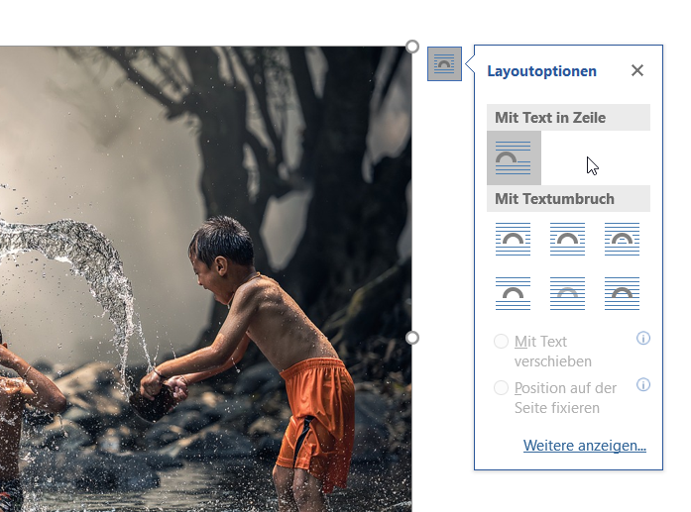


- Öffnen Sie die Datei 11_Vorlage_Grafik.docx.
- Suchen Sie in der Bilderdatenbank www.Pixabay.de ( Tipp: lizenzfreie Bilder) ein Bild zum Thema Glück und laden Sie eines Ihrer Wahl auf Ihr persönliches Laufwerk herunter. Alternativ können Sie auch in der Online-Datenbank von Word suchen und einen Haken bei creative commons setzen.
- Fügen Sie nun das heruntergeladene Foto in die zuvor geöffnete Word-Datei nach den angegebenen Vorgaben (Grafik einfügen etc.) in die Texte ein.
- Speichern Sie den veränderten Text in Ihrem Lösungsordner unter dem Namen 11_Loesung_Grafik ab.

